W ramach zajęć świetlicowych proponujemy rozwiązać krzyżówki matematyczne. Na stronie www.matzoo.pl możesz znaleźć wiele interesujących zadań i przećwiczyć dodawanie, odejmowanie czy mnożenie i dzielenie. Miłej Zabawy
Dla klasy 1:
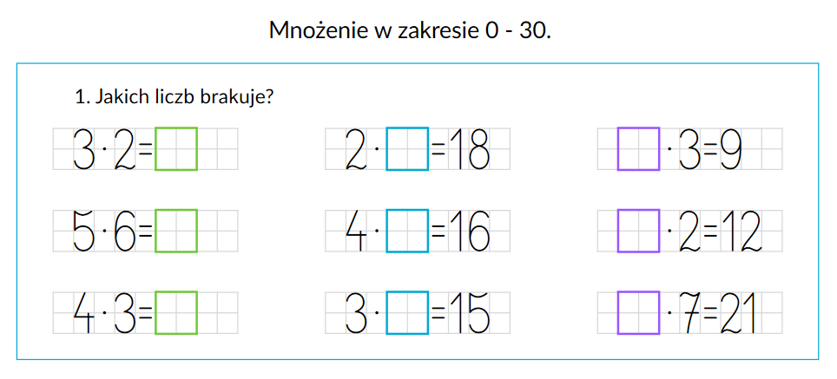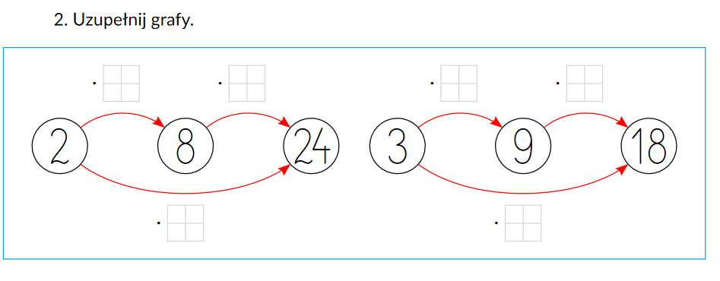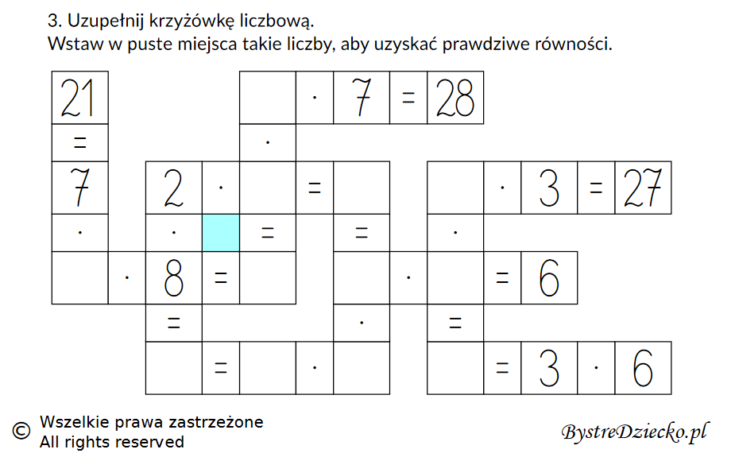

Dla klasy 2:
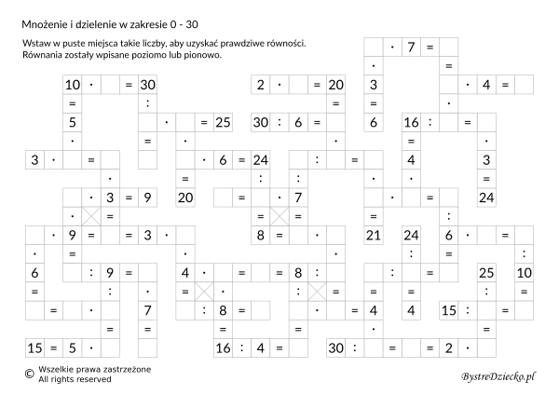
Dla klasy 3:
